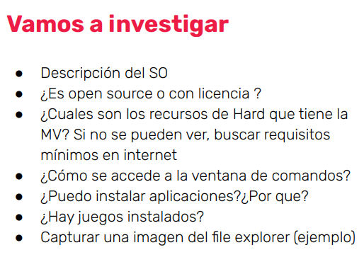
- Xubuntu: Muy facil de manejar, una interfaz grafica simple e intuitiva, muy similar a windows en general.

- Es open source

- El requerimiento minimo es el siguiente:

Procesador Intel or AMD 64-bit
Memoria: 1 GB de RAM.
Espacio en disco duro: 8,6 GB libre.

- Se accede a la ventana de comando apretando Ctrl+Alt+T al mismo tiempo.

- Si, se puede. Contiene una pequeña interfaz grafica (Gnome) para realizar dicha tarea. Caso contrario se puede utilizar apt-get, una herramienta de linea de ordenes, para gestionar paquetes.
- No, no tiene juegos instalados.

